IL ROSPO NON È IL MASCHIO DELLA RANA
Collega l’animale alle sue caratteristiche.
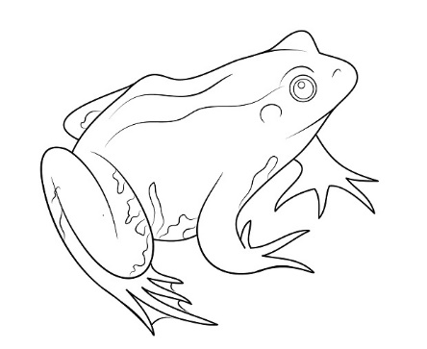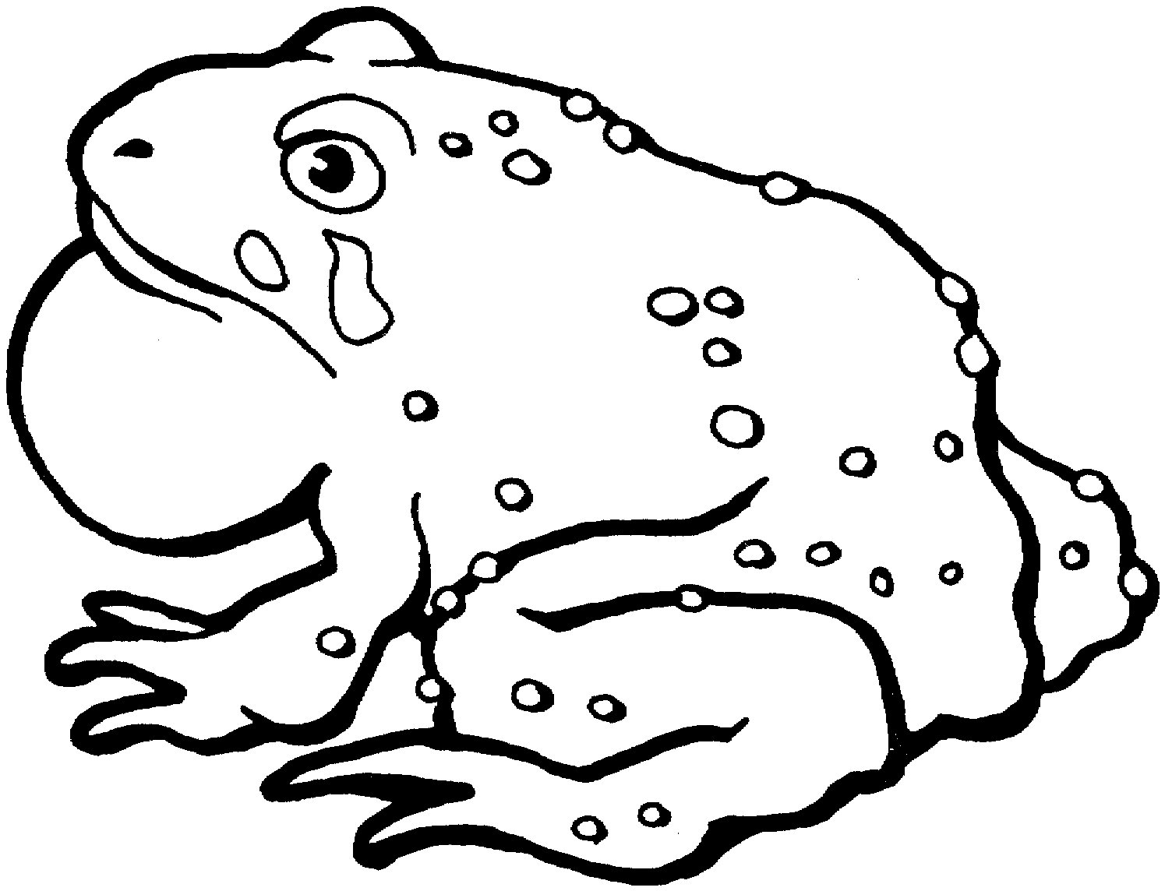
…………………………………………………. ………………………………………………………..
Depone le uova in filamenti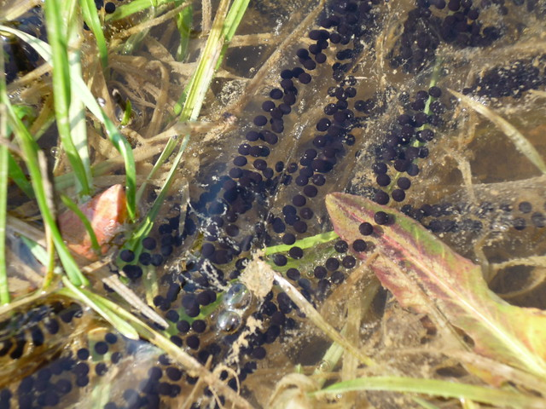
Depone le uova in una massa unica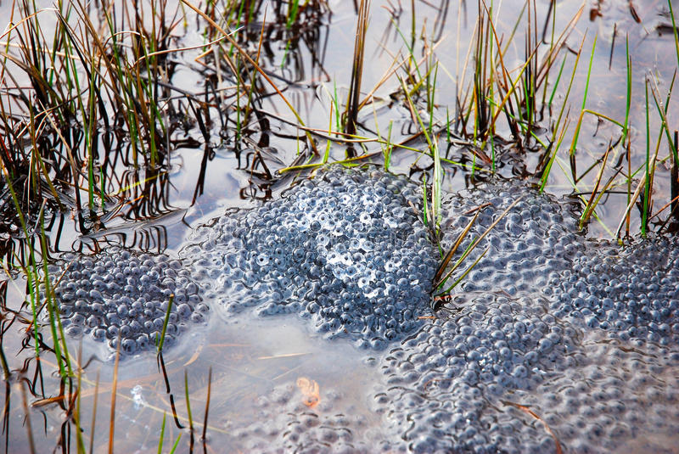
Ha la pelle ricoperta da verruche e ghiandole che secernono una sostanza irritante.

SALTA
Ha pelle liscia con colori che variano dal bruno giallastro, al verde oliva, dal rossiccio al marrone scuro.

CAMMINA

ROSPO

RANA

